Avízo – Polévka a guláš opět přispějí dobré věci, výtěžek půjde dětskému oddělení litoměřické nemocnice Krajské zdravotní

datum vzniku: 05. 11. 2021/zveřejněno: 10:10 hodin

Již pátý ročník dobročinné akce pro litoměřickou nemocnici se uskuteční v sobotu 13. listopadu. Jde o vaření tradiční maďarské kapustnice a guláše, které na vlastní náklady pouze s pomocí sponzorů a přátel připraví a za dobrovolný příspěvek nabídne všem příchozím hlavní iniciátor celé akce Jozef Pásztor. Veškerý výtěžek, stejně jako ve všech předchozích ročnících, následně věnuje dětskému oddělení litoměřické nemocnice.
Akce, která se pomalu stává tradicí, se opět uskuteční od 13 hodin v Krušovické pivnici v Litoměřicích a kromě výborného jídla nebude chybět ani zábava, o kterou se opět postará skupina Hazard či terezínští sapéři, pro děti je připraveno malování na obličej.
Jozef Pásztor v roce 2019, kdy se akce konala naposledy, za polévku a guláš vybral rekordních 45 000 korun. Ty byly dětským oddělením následně využity k nákupu dvou nových velmi přesných a metrologicky ověřitelných digitálních kojeneckých vah.
Za uplynulé čtyři ročníky této dobročinné akce bylo díky dobrovolným příspěvkům veřejnosti za polévku a guláš dětskému oddělení litoměřické nemocnice věnováno již přes 90 tisíc korun.

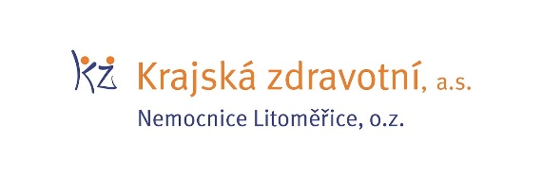

Zdroj: info@kzcr.eu

